**Задание I.1.1. Рассмотри картинки. Как называется детёныш курицы? Покажи взрослую птицу и её детёныша.**

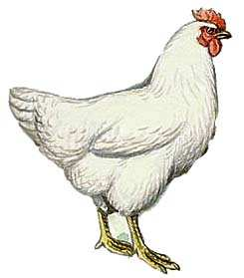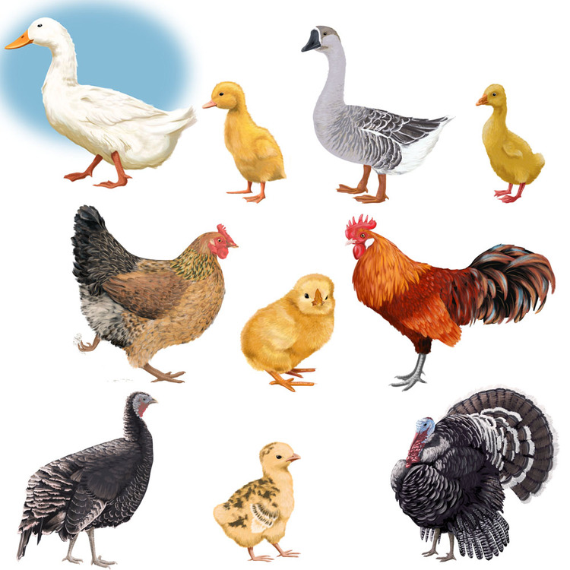

**цыплёнок**

**курица**